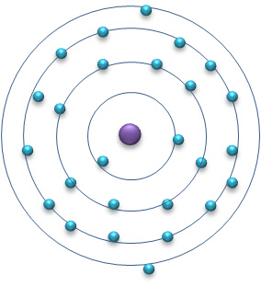
Bohr

Nom :Bohr
Nom complet :Niels Bohr
Nationalité :Danois
Périod de temps :1885 a 1962
Découvert :orbitale éléctronique
